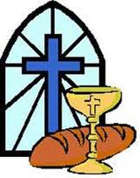

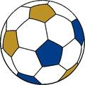

S. E. Mons. Rocco Pennacchio,
Arcivescovo Metropolita dell’Arcidiocesi di Fermo,

presiederà una Santa Messa per tutte le Società Sportive,
con i loro dirigenti, tecnici, calciatori (bambini, giovani e adulti), genitori e sportivi.
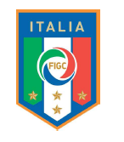

La Delegazione Provinciale di Fermo
invita a partecipare.

